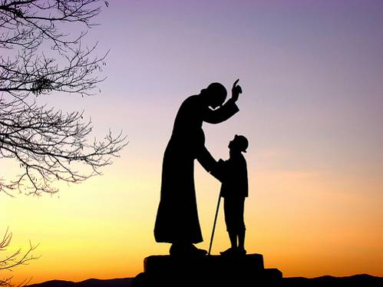
Oremos siempre por nuestros sacerdotes
Conocer es Darnos
Cuenta Juana-María Chanay: Le envié una
mañana un par de zapatos forrados,
enteramente nuevos. i Cuál fue mi admiración al verle, por la tarde, con unos zapatos viejos, del todo inservibles! Me había olvidado de quitárselos de su cuarto.
-¿Ha dado usted los otros?, le pregunté:
-Tal vez sí, me respondió tranquilamente. (Santo Cura de Ars)

Jueves 15 octubre. Santa teresa de Ávila.
Dios nuestro, que por medio de tu Espíritu impulsaste a santa Teresa de Ávila a renovar en la Iglesia la vida religiosa, concédenos, por su intercesión, un ardiente deseo de renovar nuestra vida cristiana y de servirte con alegría. Por nuestro Señor...
Romanos 3,21-30 El hombre es justificado por la fe, sin las obras de la ley
Salmo 129 Del señor viene la misericordia, la redención copiosa.
Lucas 11,47-54 Se pedirá cuenta de la sangre de los profetas “En aquel tiempo, Jesús dijo a los fariseos y doctores de la ley: ¡Ay de ustedes, que les construyen sepulcros a los profetas que los padres de ustedes asesinaron! Con eso dan a entender que están de acuerdo con lo que sus padres hicieron, pues ellos los mataron y ustedes les construyen el sepulcro. Por eso dijo la sabiduría de Dios: Yo les mandaré profetas y apóstoles, y los matarán y los perseguirán, para que así se le pida cuentas a esta generación de la sangre de todos los profetas que ha sido derramada desde la creación del mundo, desde la sangre de Abel hasta la de Zacarías, que fue asesinado entre el atrio y el altar. Sí, se lo repito: a esta generación se le pedirán cuentas. ¡Ay de ustedes, doctores de la ley, porque han guardado la llave de la puerta del saber! Ustedes no han entrado, y a los que iban a entrar les han cerrado el paso. Luego que Jesús salió de allí, los escribas y fariseos comenzaron a acosarlo terriblemente con muchas preguntas y a ponerle trampas para ver si podían acusarlo con alguna de sus propias palabras”
La oración es la respiración de la esperanza. Quien deja de orar deja
de esperar" Mons. Pedro Casaldáliga.
Santa teresa de Ávila.
Nace Teresa en Ávila el 28 de marzo de 1515. A los dieciocho años, entra en el Carmelo. A los cuarenta y cinco años, para responder a las gracias extraordinarias del Señor, emprende una nueva vida cuya divisa será: «O sufrir o morir». Es entonces cuando funda el convento de San José de Ávila. Con san Juan de la Cruz, introdujo la gran reforma carmelitana. Sus escritos son un modelo seguro en los caminos de la plegaria y de la perfección. Murió en Alba de Tormes, al anochecer del 4 de octubre de 1582. Pablo VI la declaró doctora de la Iglesia el 27 de septiembre de 1970
Dios nos pedirá cuentas del bien o mal que hagamos a los hermanos, advierte el Papa "Somos custodios de los demás"
REGLAS DE ORO
Si conoces a un niño, ámalo.
Si conoces a un anciano, compréndelo.
Si conoces a un enfermo, consuélalo.
Si conoces a un solitario, dale tu compañía.
Si conoces a un débil, fortalécelo.
Todas esas cosas – niño, anciano, enfermo, solitario, débil – has sido o serás alguna vez. Necesitarás entonces amor, comprensión, consuelo, compañía y fortaleza. Da todo eso cuando te necesiten, y todo eso recibirás cuando lo necesites tú. Pues, esta es la esencia de la verdadera religión.
mrivassnchez@gmail.com

